智慧资产管理平台

系统操作手册

、

北京久其软件股份有限公司制
2025年3月
目 录

1 系统登录 1
2 管辖资产 1
2.1 资产查询 1
2.2 卡片详情查看 2
3 固定资产建账 2
1.1 办理步骤 2
1.1.1建账 2
1.2 查看历史建账单 4
1.3 建账单详情查看 4
2 普通信息变动 5
2.1 办理步骤 5
2.2 查看历史信息变动单 6
2.3 变动单详情页查看 6
3 价值变动 7
3.1 办理步骤 7
3.2 查看历史信息变动单 7
3.3 查看变动单详情页 8
4 单位内交接 9
3.1 业务办理 9
4.1 查看历史交接单 10
4.2 查看交接申请单详情页 10
5 单位间调拨 11
3.2 办理步骤 11
5.1 查看历史调拨单 12
5.2 查看调拨申请单详情页 12
6 内部处置申请 13
6.1 办理步骤 13
6.2 查看历史处置单 14
6.3 查看处置申请单详情页 14
7 资产退库 15
3.3 业务办理 15
7.1 查看历史退库单 16
7.2 查看退库申请单详情页 16
8 单位资产盘点 17
8.1 办理步骤 17
8.2 单位专管员盘点结果处理 20
9 低值耐耗品管理 23
9.1 低值耐耗品查询 23
9.1.1 办理步骤 23
9.2 低值耐耗品入库 23
9.2.1 办理步骤 23
9.2.2 查看历史变动单 24
9.2.3 耐耗品入库详情页查看 24
10 账户设置 25
10.1 修改手机号码 25
10.2 修改账户密码 25

系统登录
（1）PC端入口
通过访问登录学校信息门户，登录后点击资产系统模块进入：

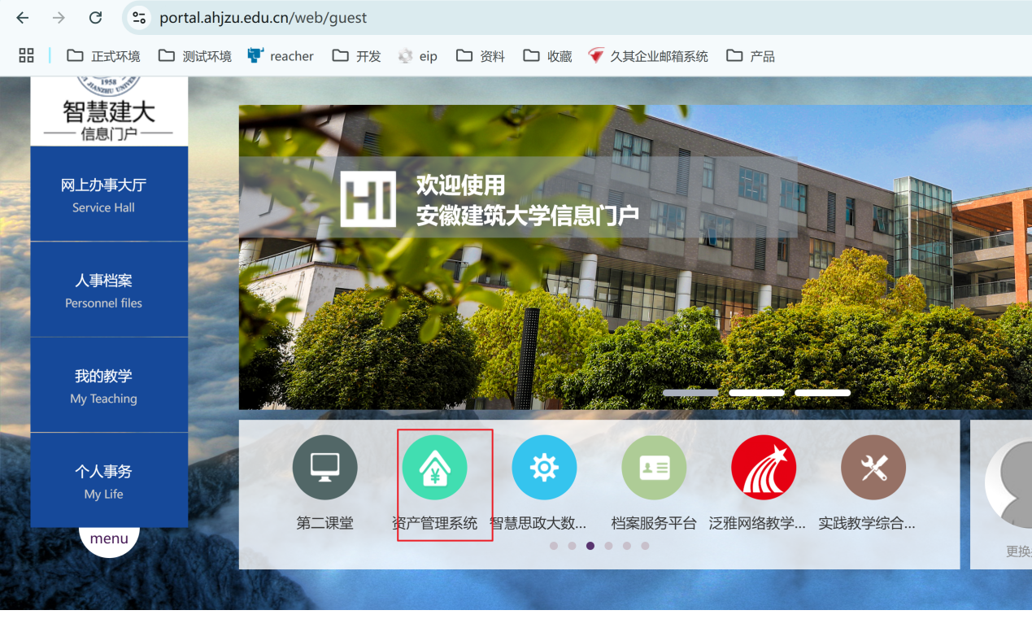
或直接访问系统地址http://219.231.7.26:9000 可跳转至统一身份认证登录界面，登录统一认证账号密码即可直接跳转进资产系统内
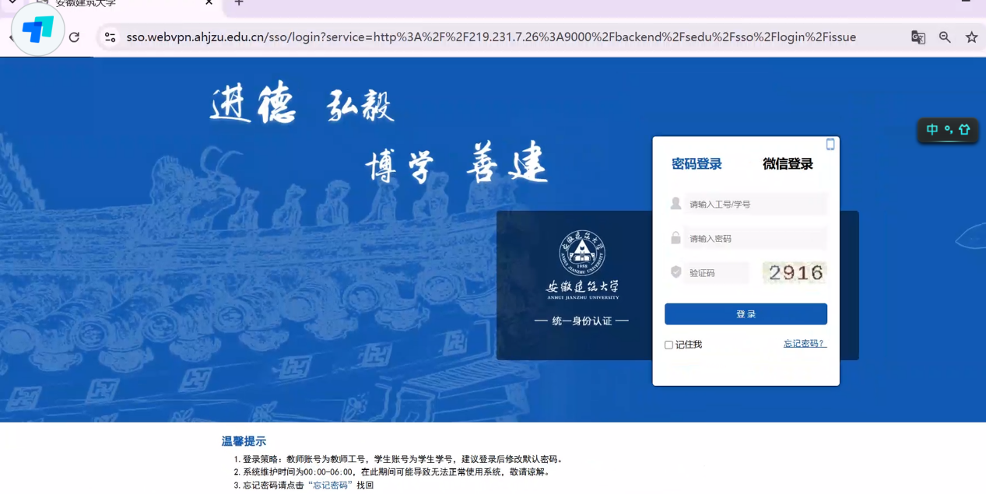
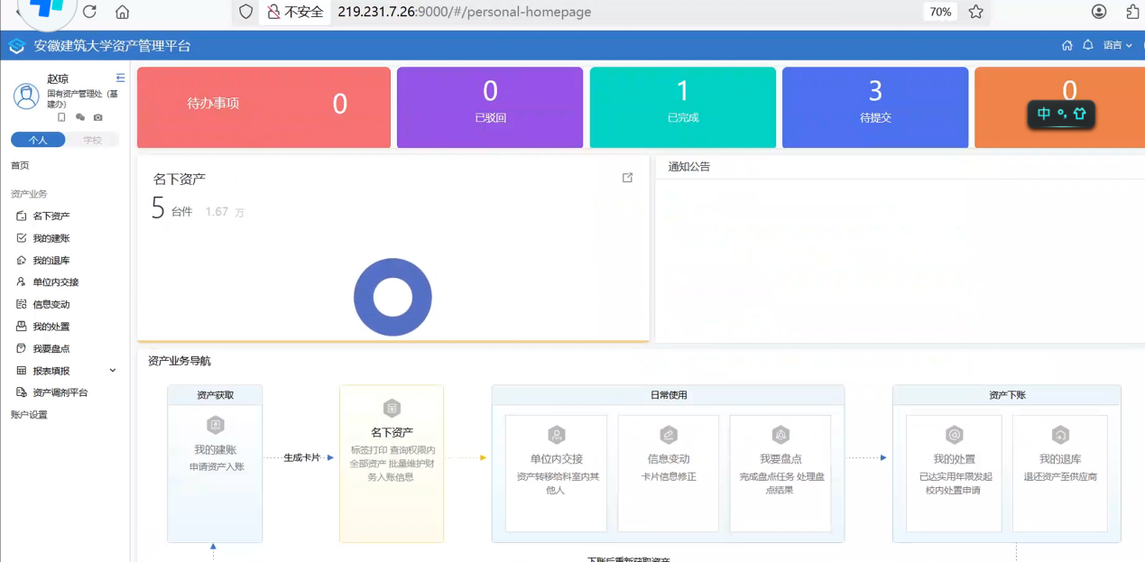

管辖资产

资产查询
①点击“名下资产/管辖资产”
②选择点击“全部”或“土地房屋构筑物”或“设备”或“文物和陈列品”或“图书档案”或“家具和用具”或“特种动植物”以及“无形资产”，其中之一
③在“资产编号”处输入资产编号或者高级查询内输入查询条件可查询资产卡片
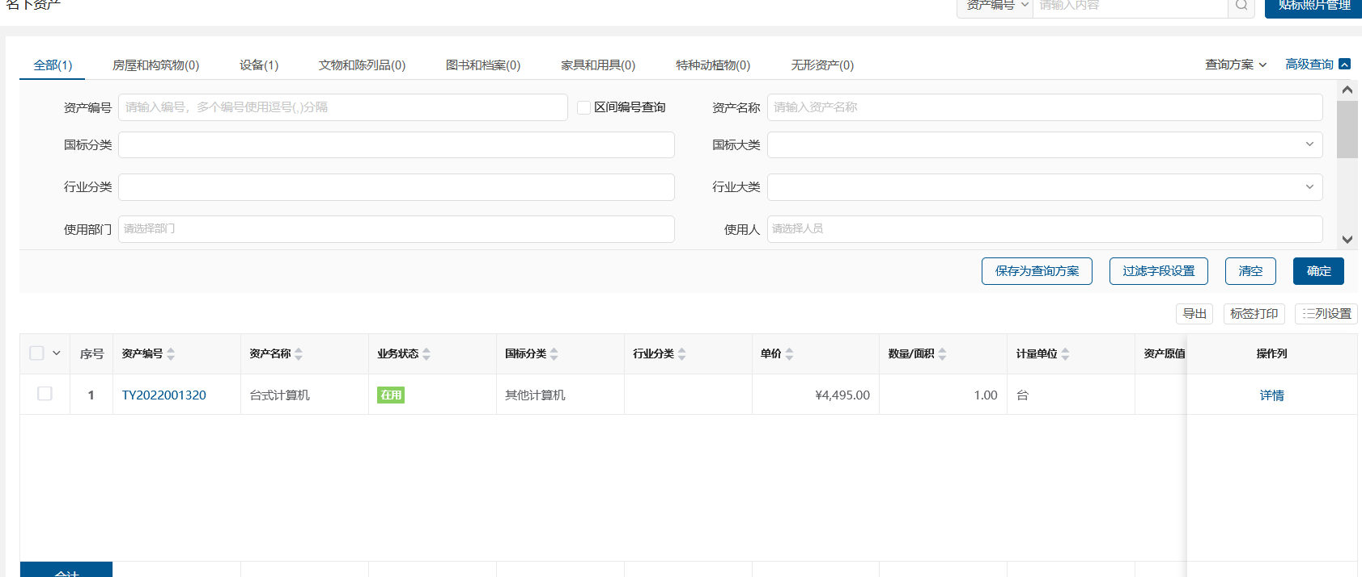

卡片详情查看
①点击“卡片详情”
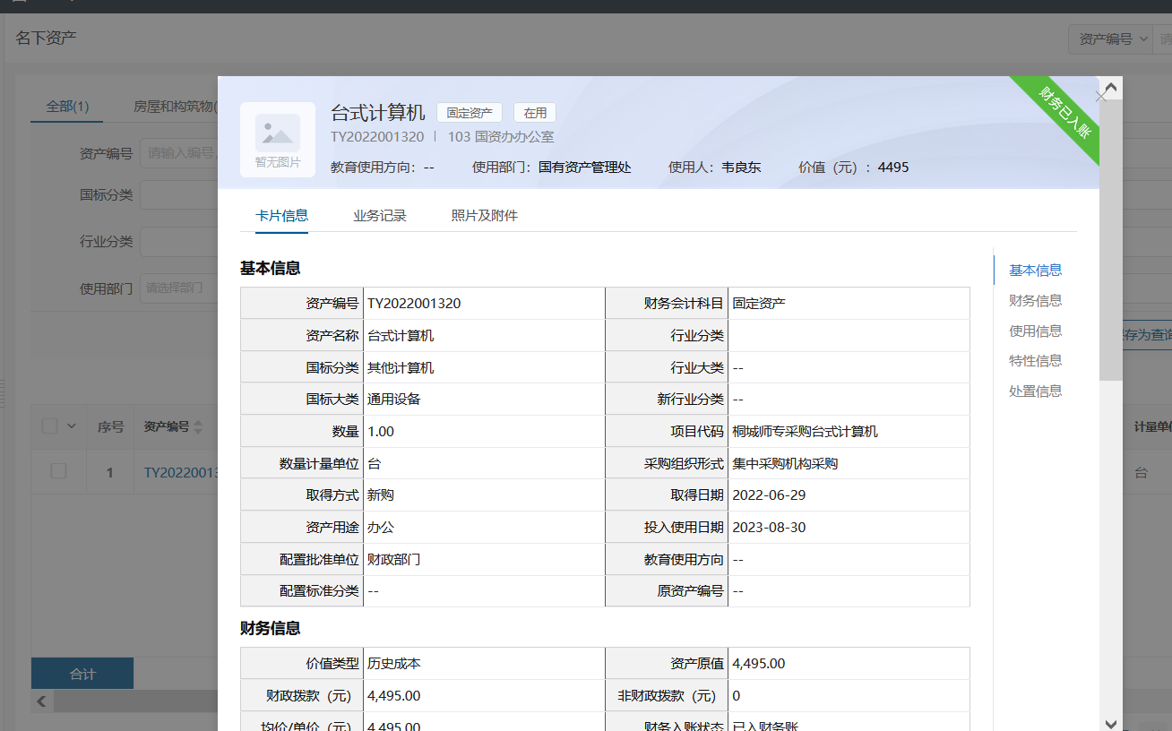

固定资产建账

办理步骤
- 1.1.1建账
- ①点击我的建账/登记建账，进入建账列表界面
②点击申请建账，进入建账申请界面
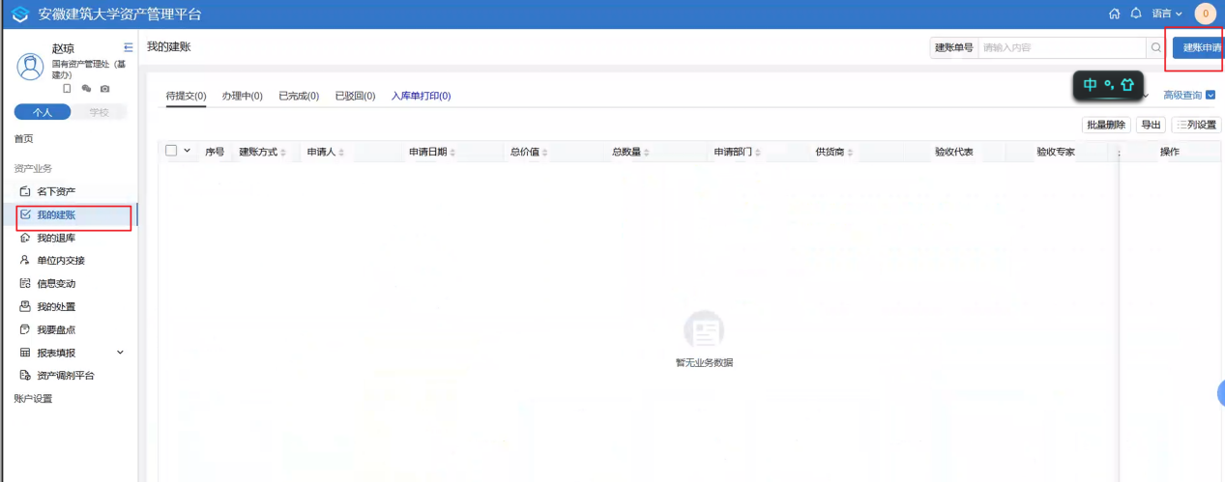
③填写完善建账申请单信息(带*的字段为必填项)
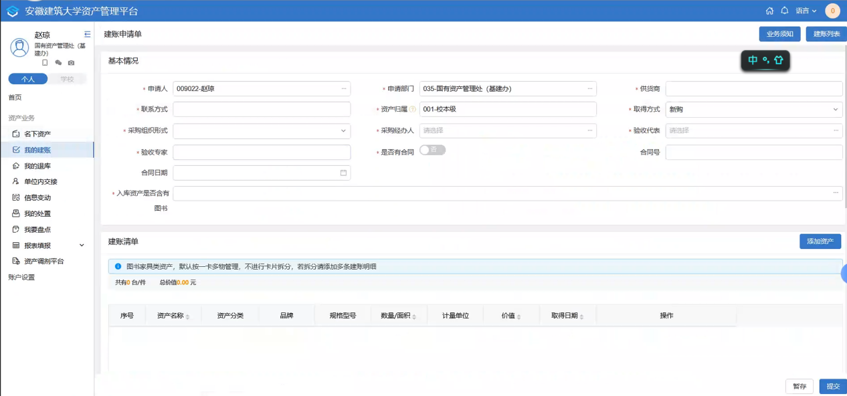
填写说明：
- 点击添加资产，可以看到添加资产-选择资产分类界面,可以直接输入资产分类名称进行查询，或按照树形逐级选择，如下图。
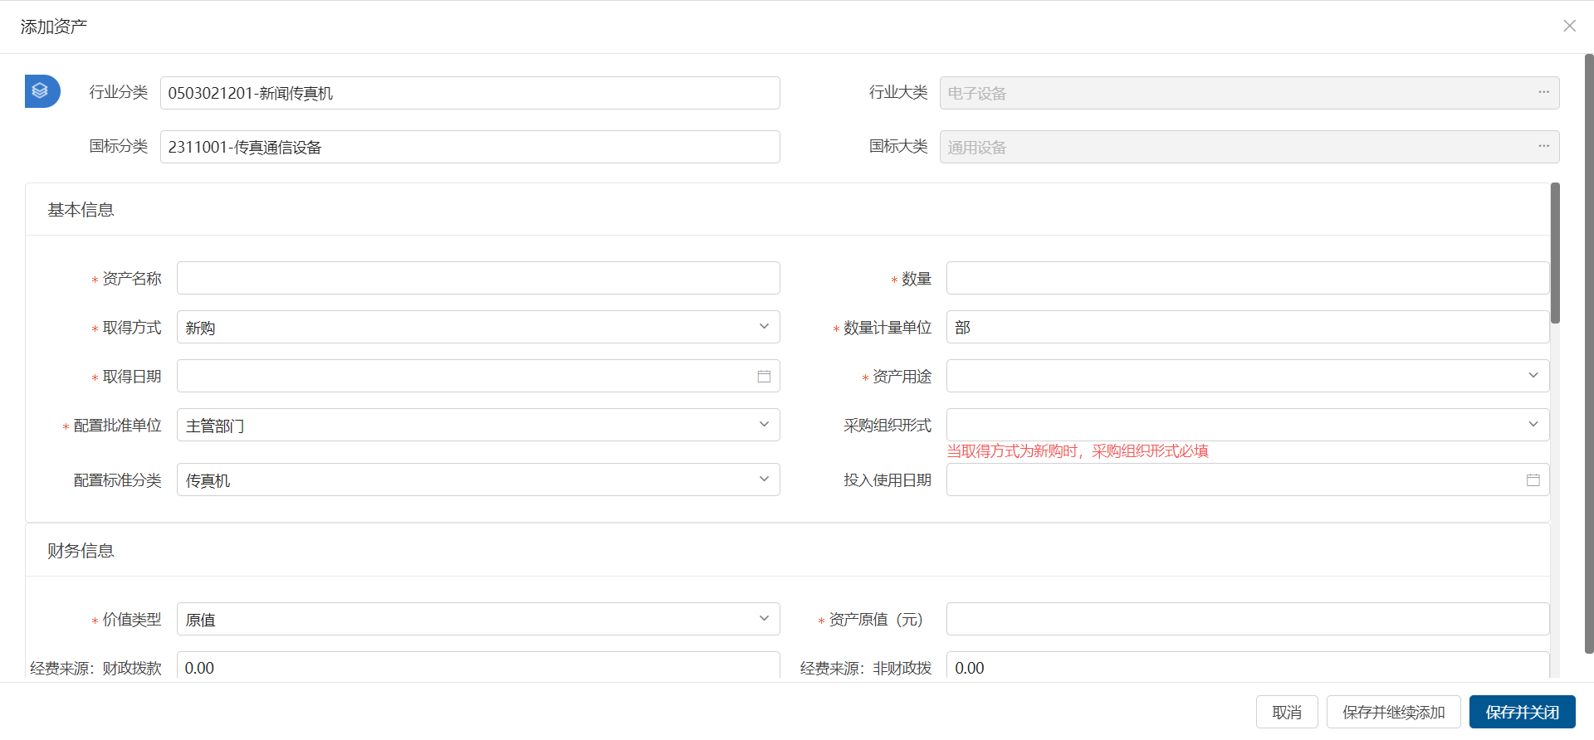
填写完毕后可以点击暂存，暂存的单据会在购置申请列表“待提交” 页签中；
点击保存单据会在“办理中” 页签中。

查看历史建账单
①点击登记建帐，进入固定资产建账列表，点击各页签，可看到对应验收上账申请单，如下图。
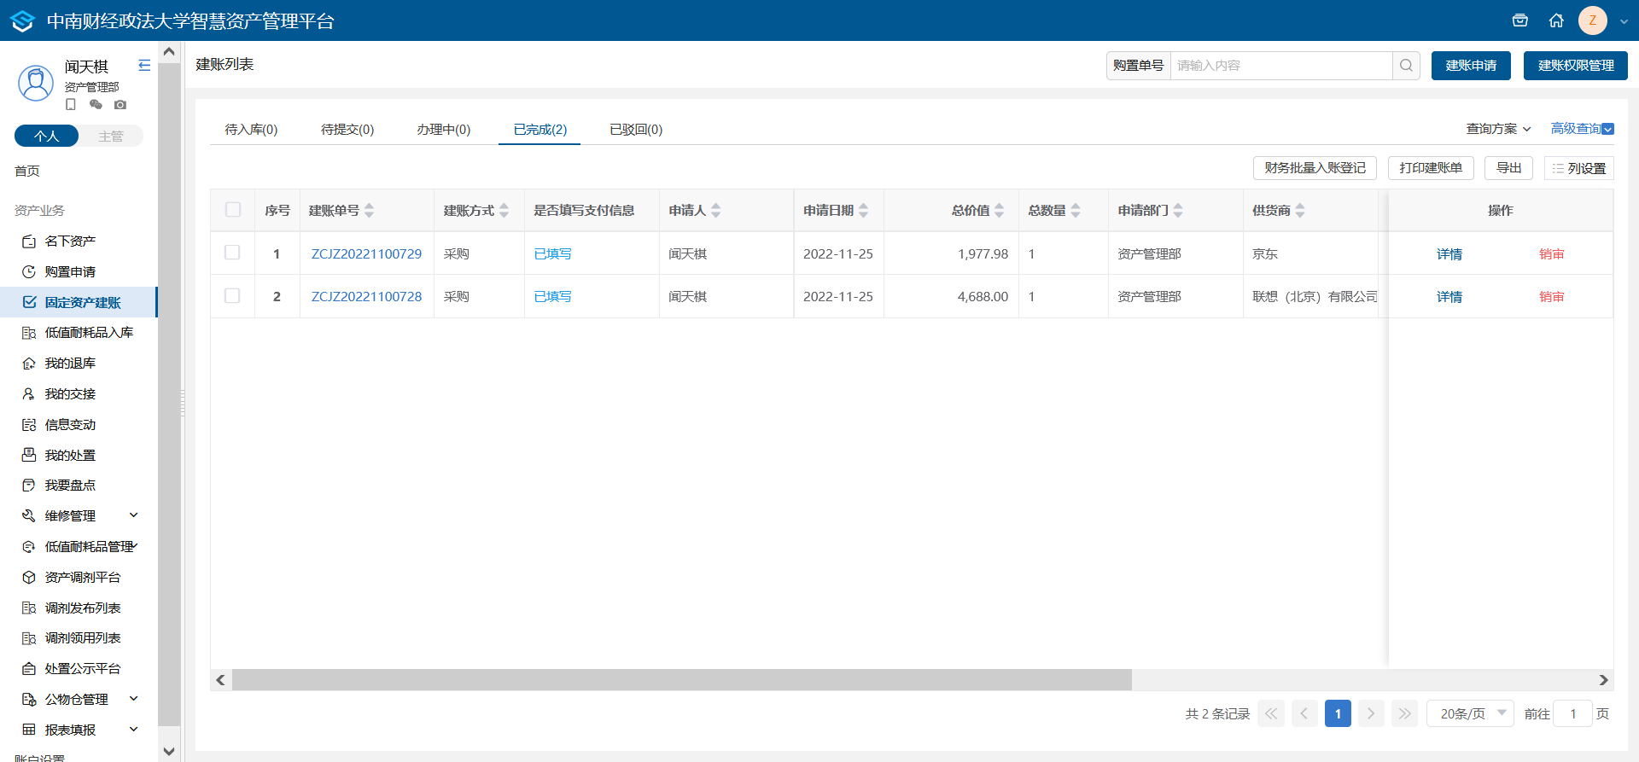

建账单详情查看
①点击资产建账进入固定资产建账列表页面，点击详情查看建账单详情
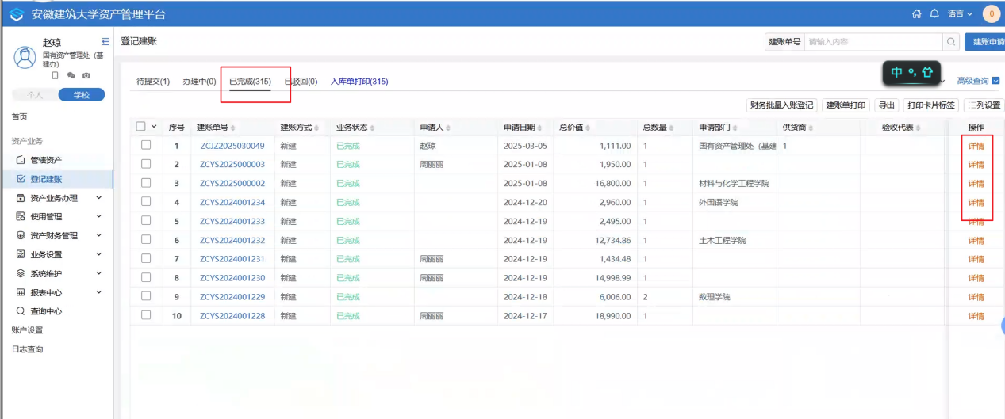

建账单打印操作
入库单打印操作流程：
- 确保建账入库单已审批完成
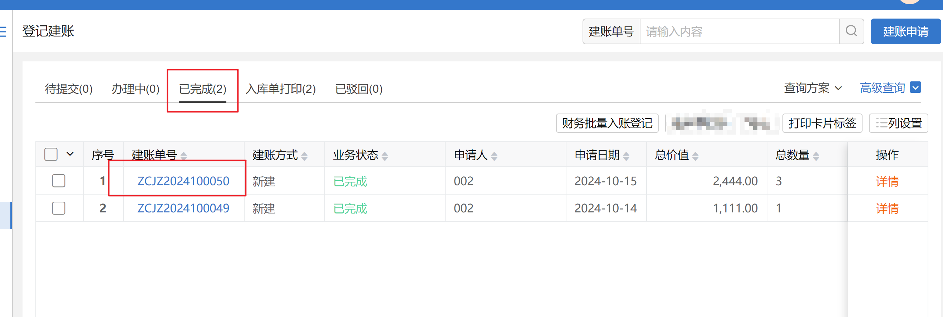
- 找本部门资产管理员打印资产标签：
选中审批完成的建账单，点击右上角打印卡片标签按钮：
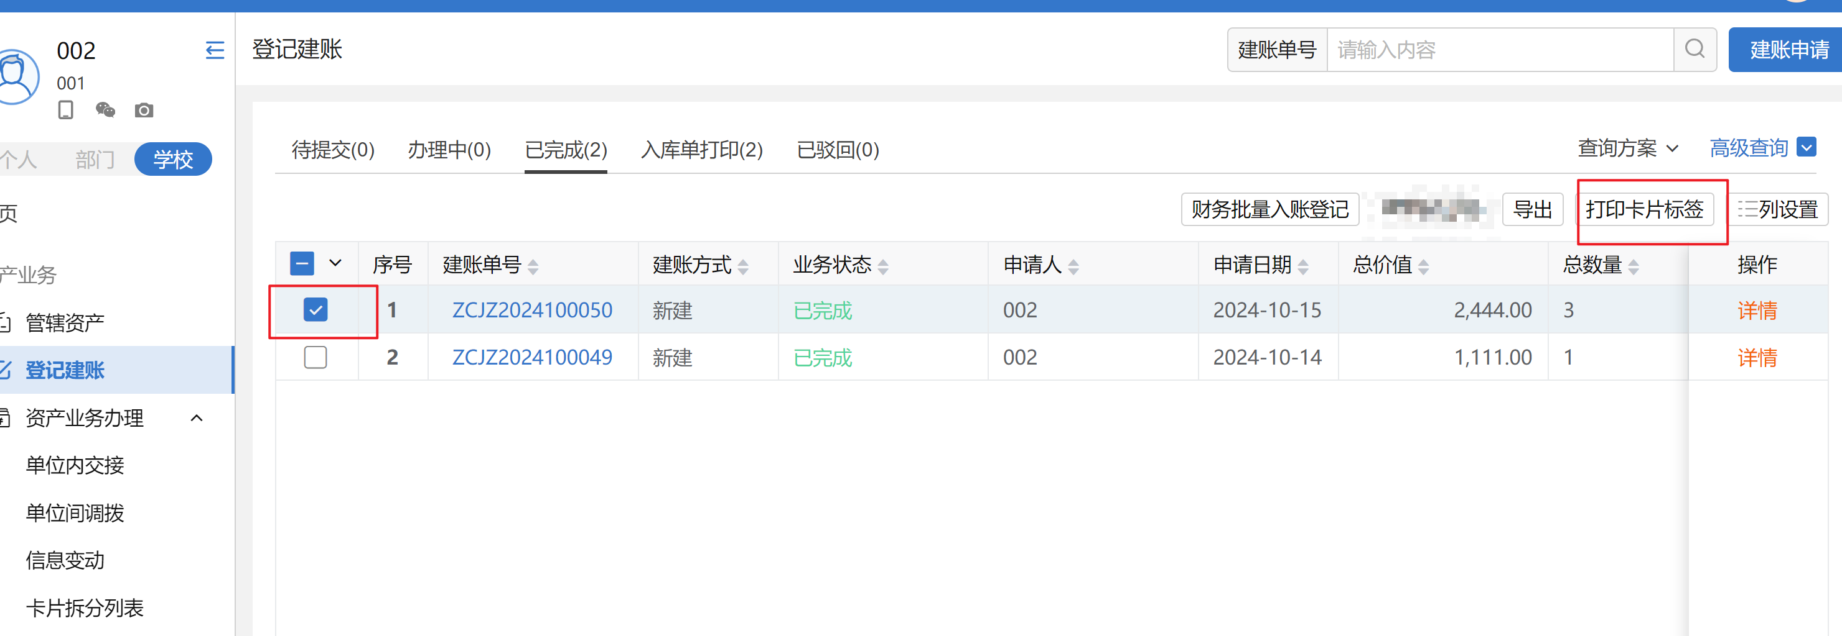
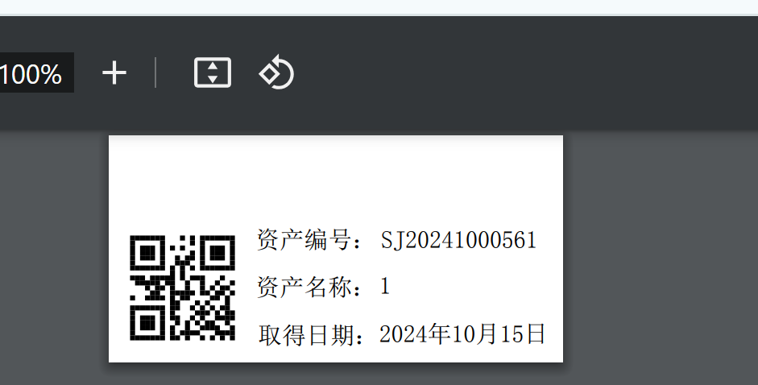
- 将打印下来的资产标签粘贴到购买的资产上，并拍照
- 将资产贴标照片（即上一步拍的照片）上传到该建账单生成的资产上：
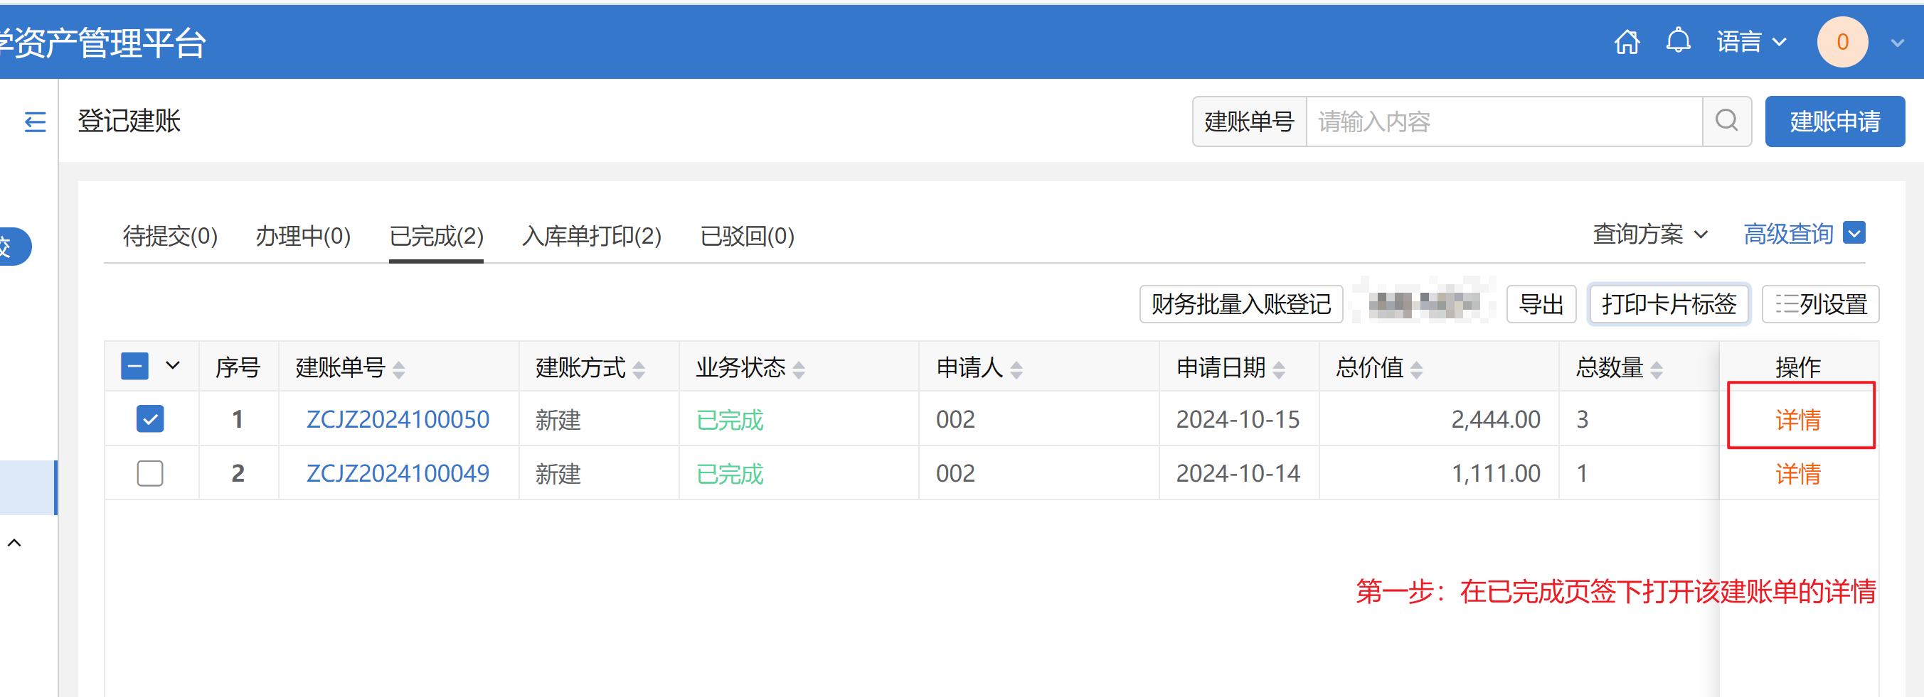
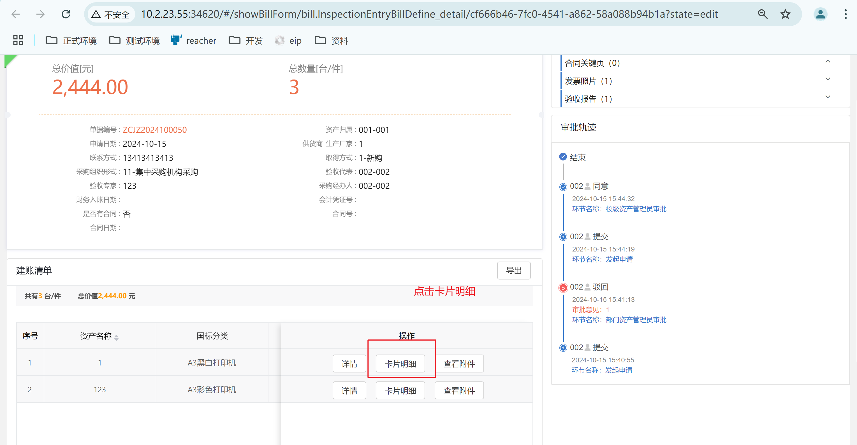
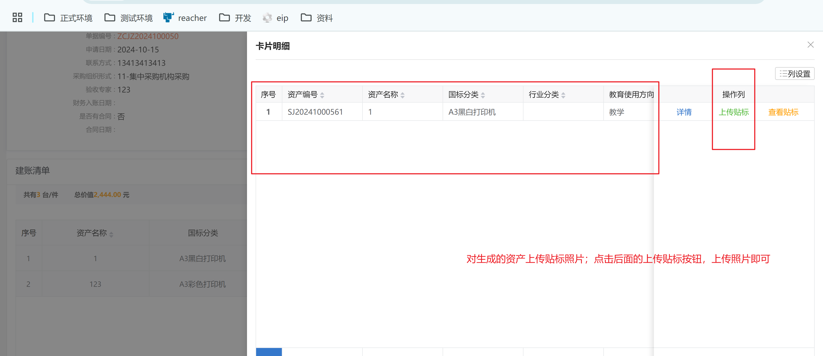
- 确保建账单内每一条资产明细都有上传贴标照片后，即可在建账的入库单打印页签下看到该建账单：
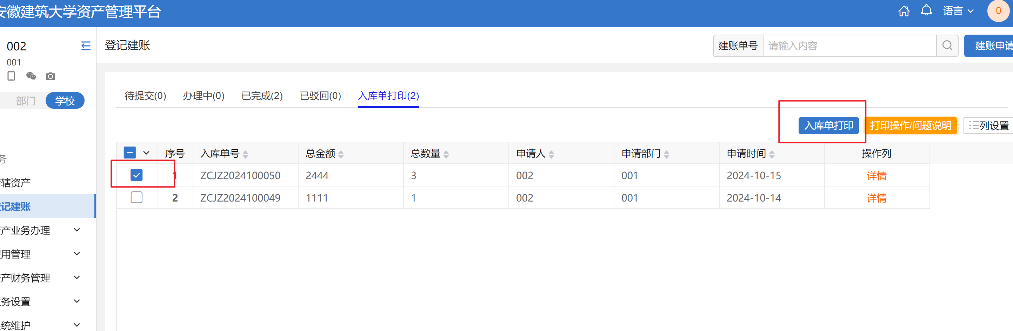

（6）选中该入库单，点击上方打印入库单按钮即可打印下载；拿该入库单去财务报销即可

常见问题解答：
（1）问：我的建账单已经审批完成了，但是入库单打印的页签里没有这一条单据，不能打印入库单，这是怎么回事？
答：建账入库单打印需满足以下两个条件，条件满足后，才会在入库单打印页签展示，并允许打印：
条件1：建账单已审批完成，可在已完成页签看到该单据
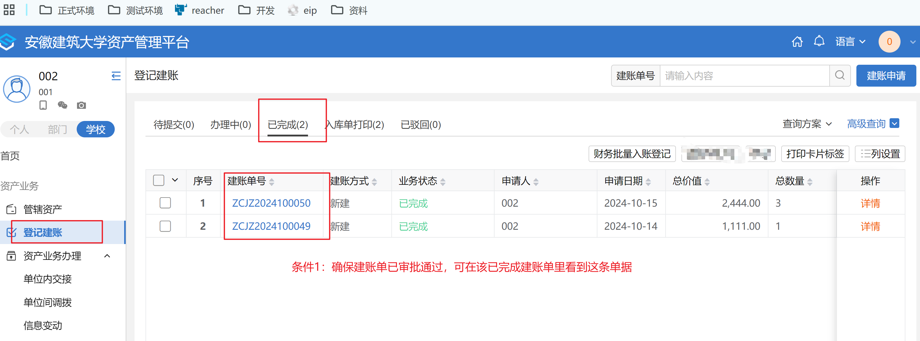
条件2：该建账单内生成的所有资产，均已上传贴标照片，上传贴标照片操作请看上面操作讲解。

普通信息变动

办理步骤
①点击资产业务办理—信息变动，在信息变动单列表
②点击申请变动，选择变动类型，如下图。
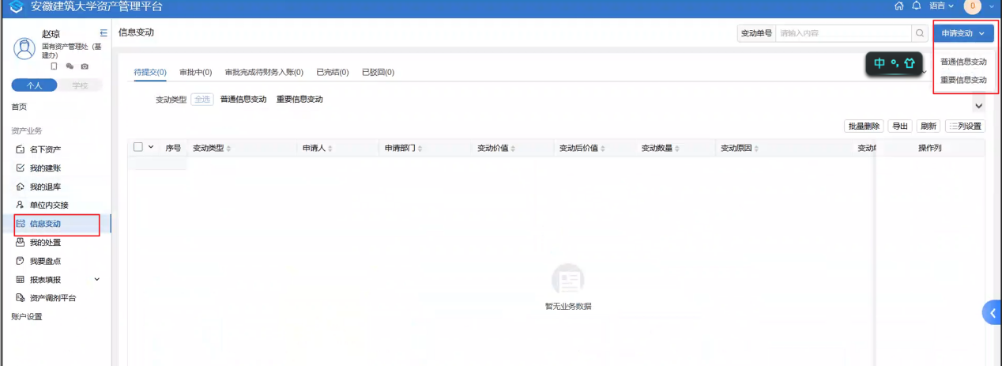
③普通信息变动新增页填写信息(带*的字段为必填项)
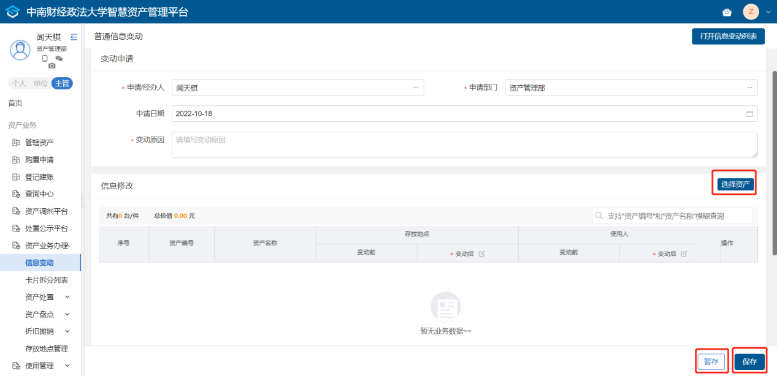
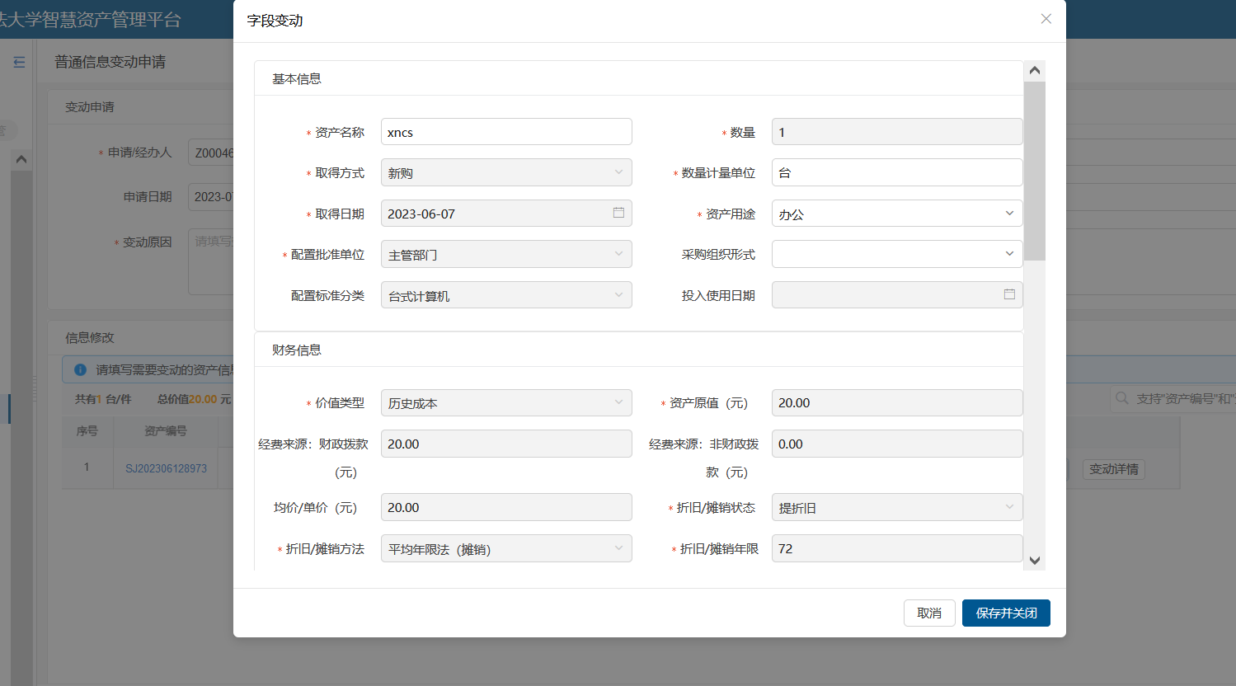

④填写完毕后可以点击暂存，暂存的单据会在购置申请列表“待提交” 页签中；
点击保存单据会在“办理中” 页签中。

查看历史信息变动单
①进入信息变动列表，如下图，可看到不同业务状态页签下的所有单据，点击详情可查看单据信息。
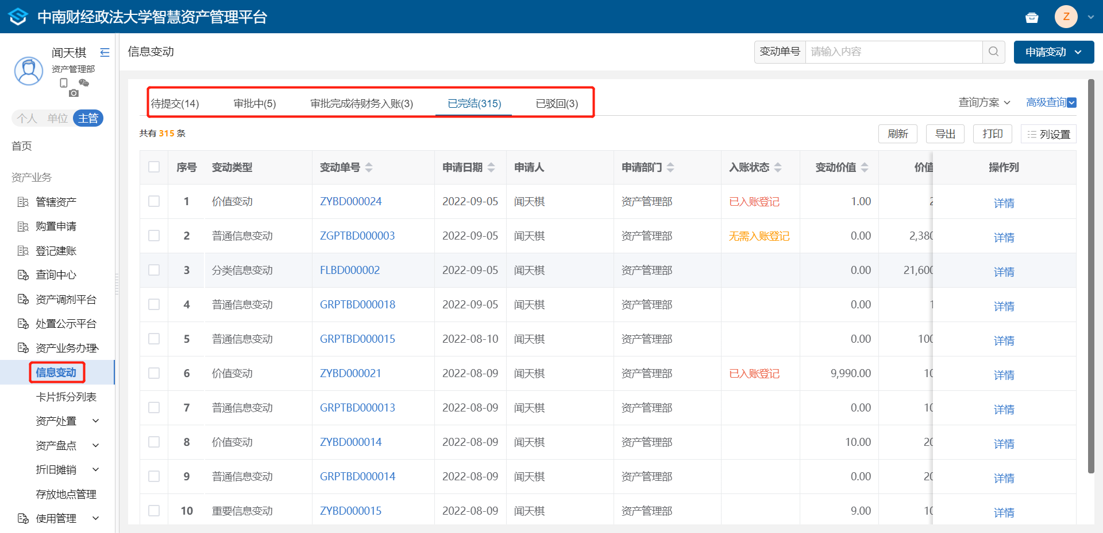

变动单详情页查看
①点击资产业务办理—信息变动，进入信息变动列表
②点击详情查看变动详情页
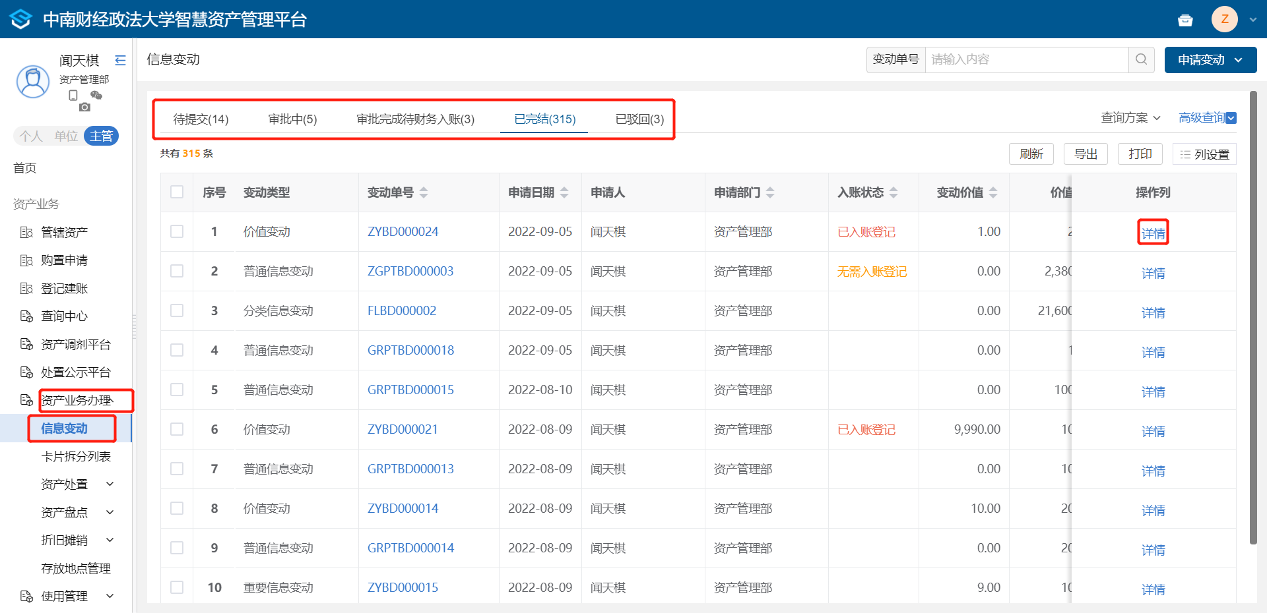

价值变动

办理步骤
①点击信息变动，在信息变动单列表点击申请变动，选择变动类型为重要信息变动，如下图。
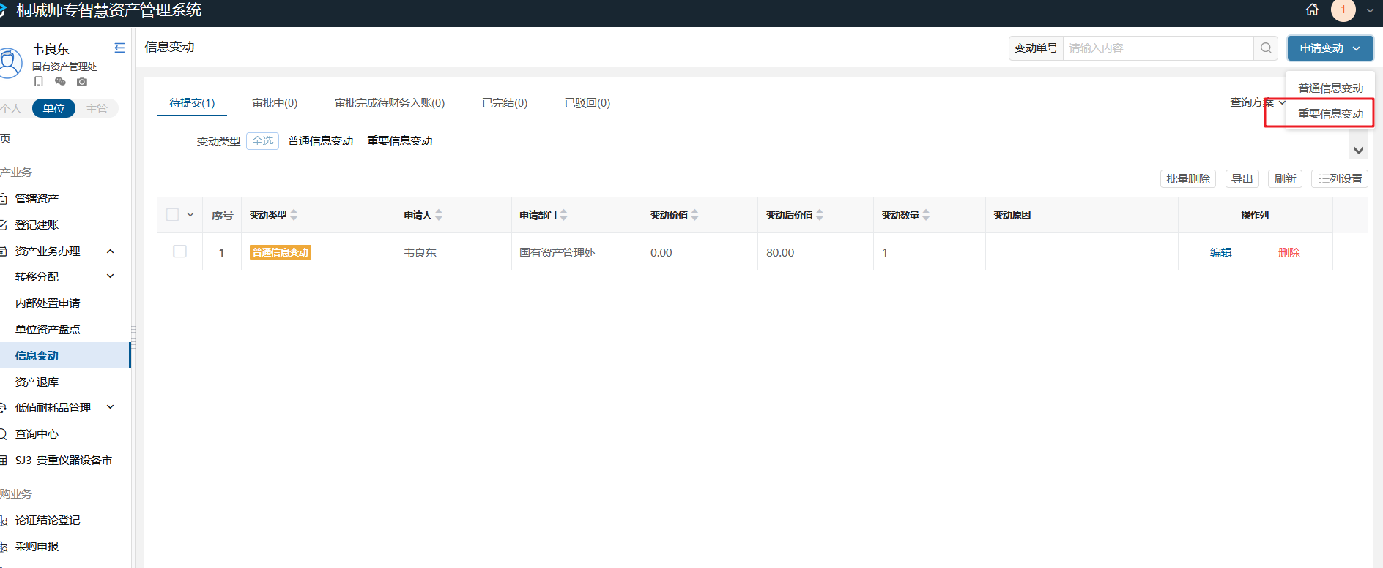
②填写完善变动信息(带*的字段为必填项)，需先选择资产归属，才能选择要变动的资产
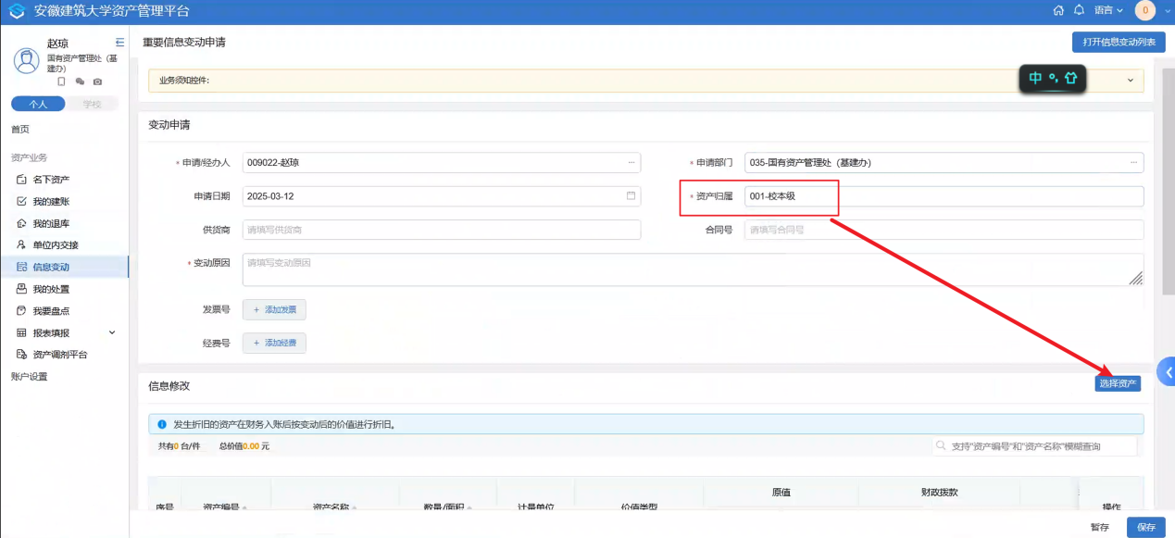
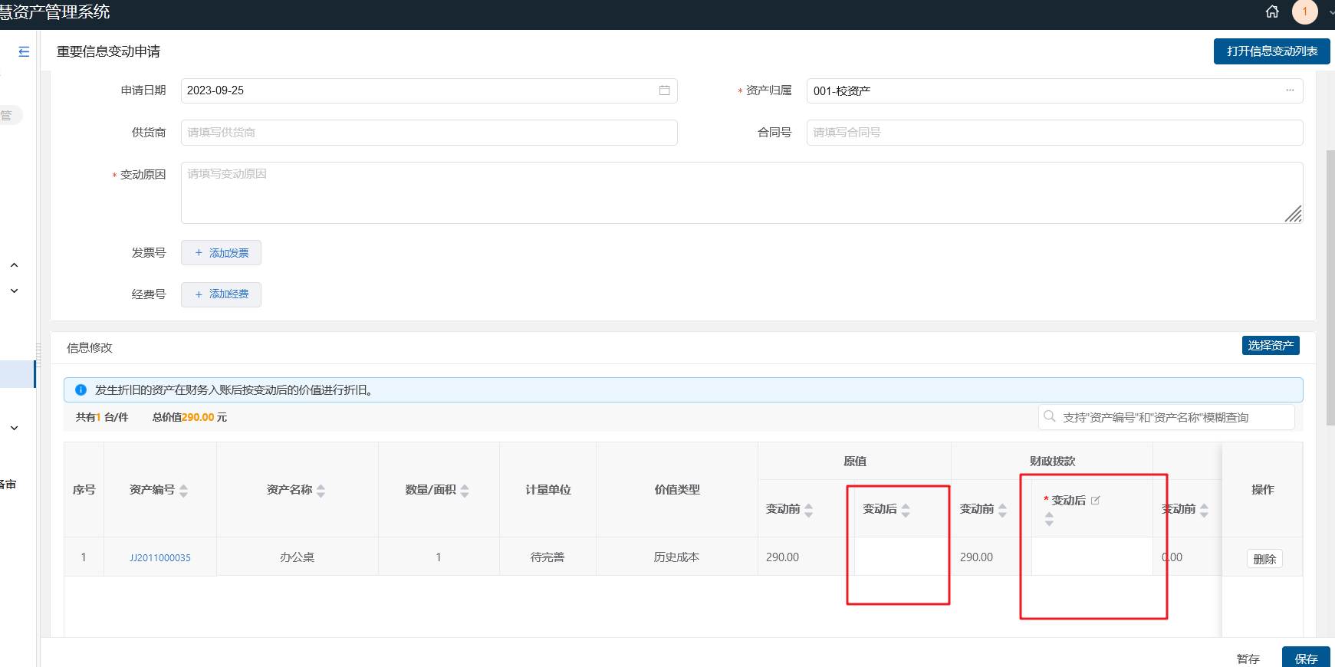

③填写完毕后可以点击暂存，暂存的单据会在信息变动申请列表“待提交” 页签中；
点击保存单据会在“办理中” 页签中。

查看历史信息变动单
①点击信息变动，进入信息变动列表，点击各页签，可看到对应信息变动单，如下图。
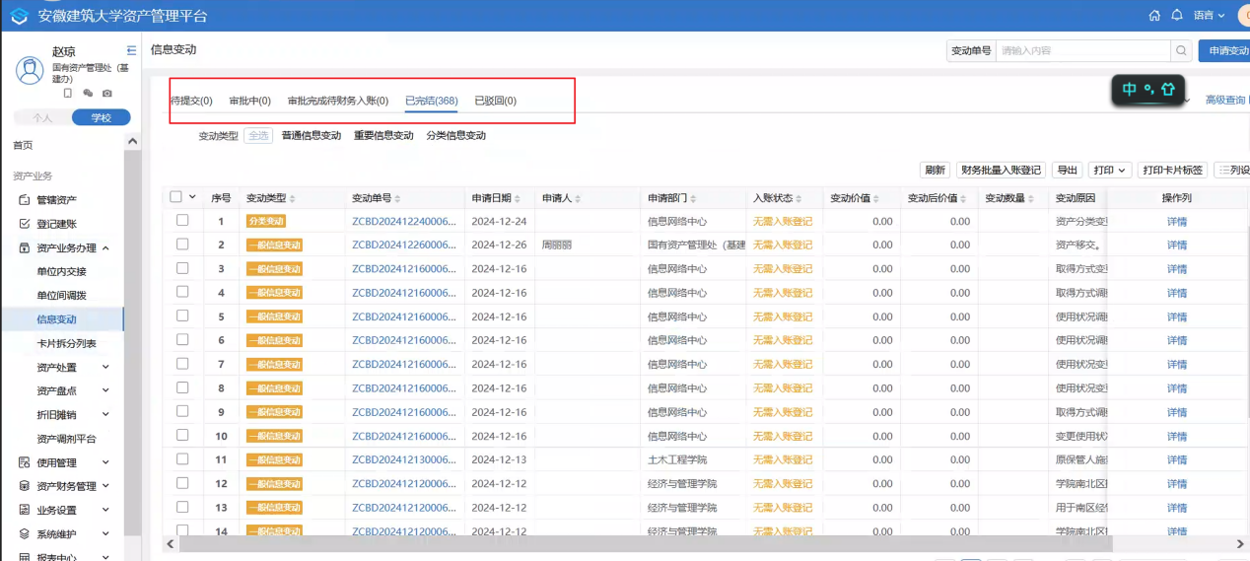

查看变动单详情页
①点击资产业务办理—信息变动，进入信息变动列表
②点击详情查看变动详情页
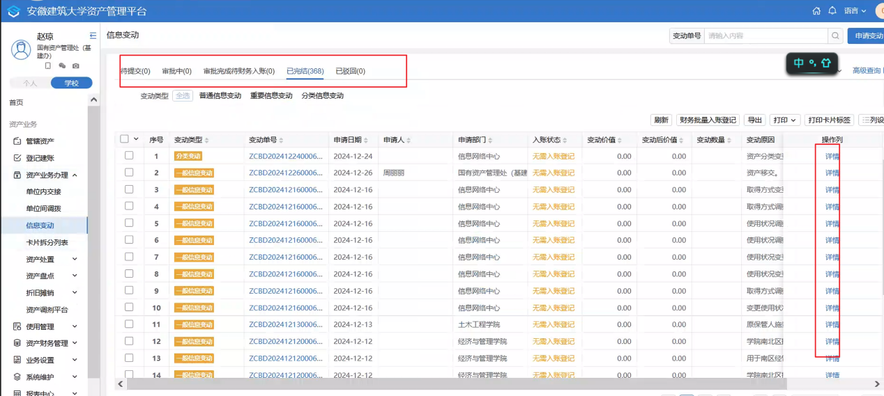

单位内交接

业务办理
①点击【单位内交接】进入交接列表
②点击【申请交接】进入交接新增页面
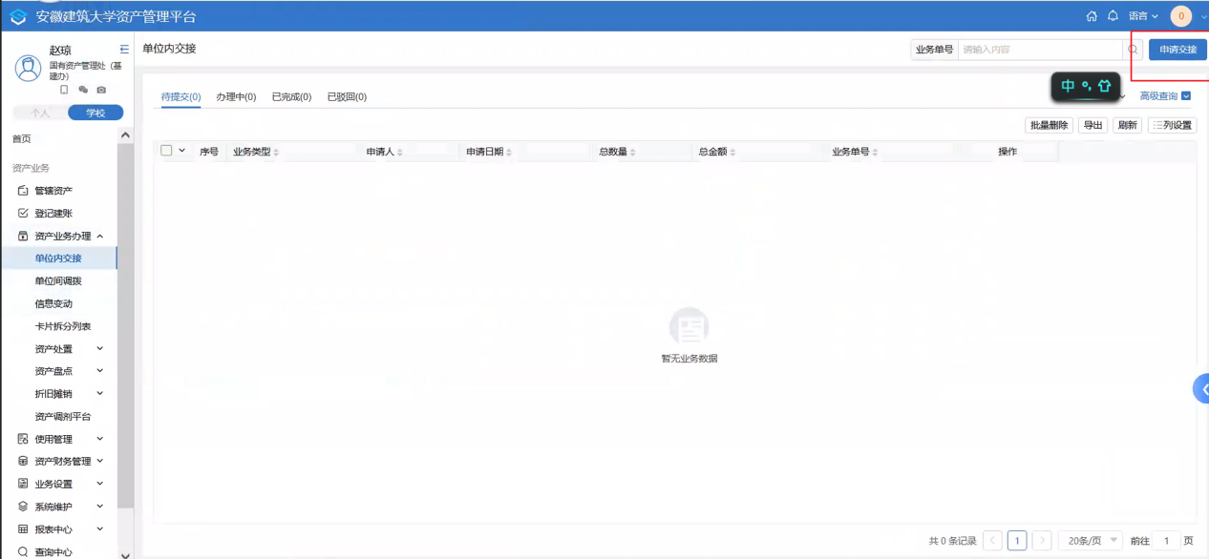

③填写完善交接申请单信息(带*的字段为必填项)
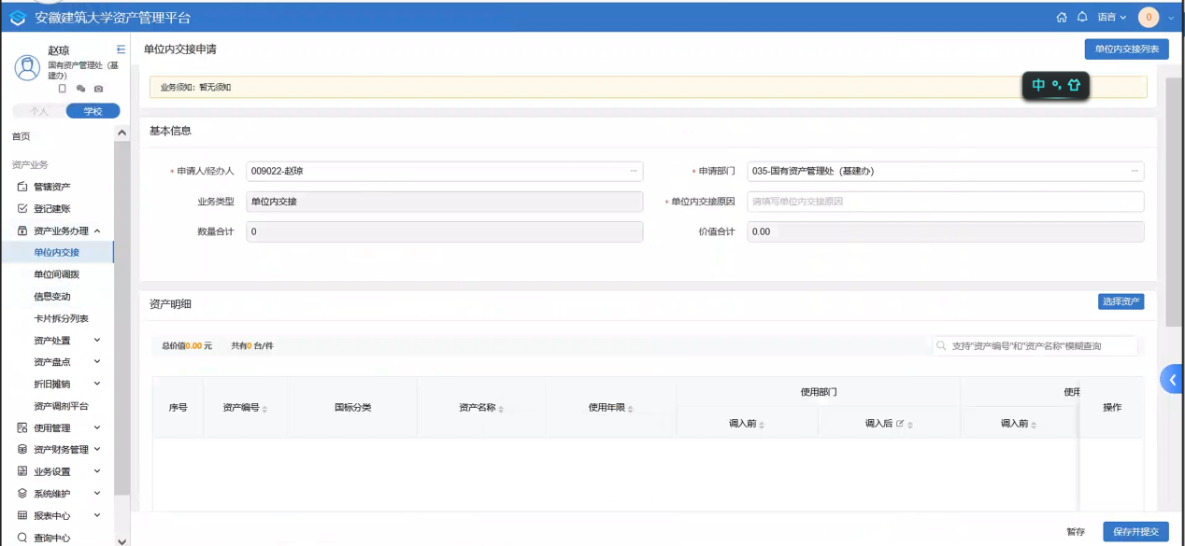
③填写完毕后可以点击暂存，暂存的单据会在购置申请列表“待提交” 页签中；
点击保存单据会在“办理中” 页签中。

查看历史交接单
①点击资产业务办理—部门内交接，进入部门内交接列表，点击各页签，可看到对应部门内交接申请单，如下图。
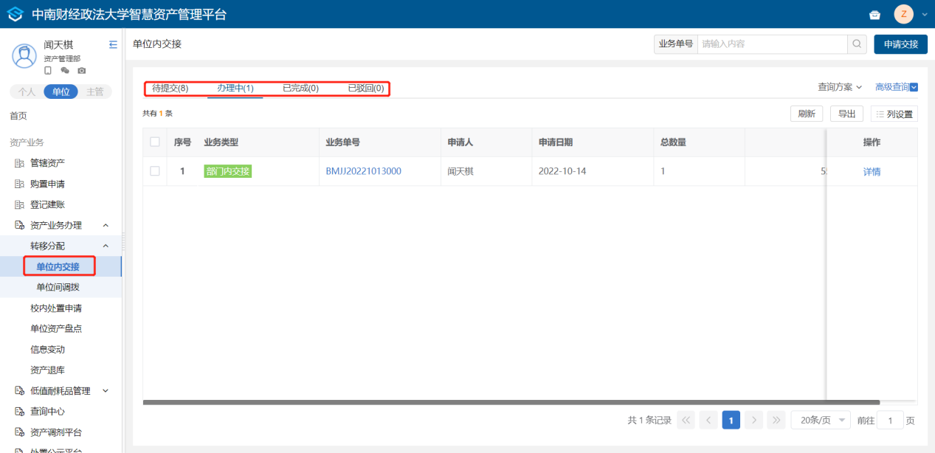

查看交接申请单详情页
①点击资产【业务办理】—【单位内交接】，进入列表
②点击“详情”查看变动详情页
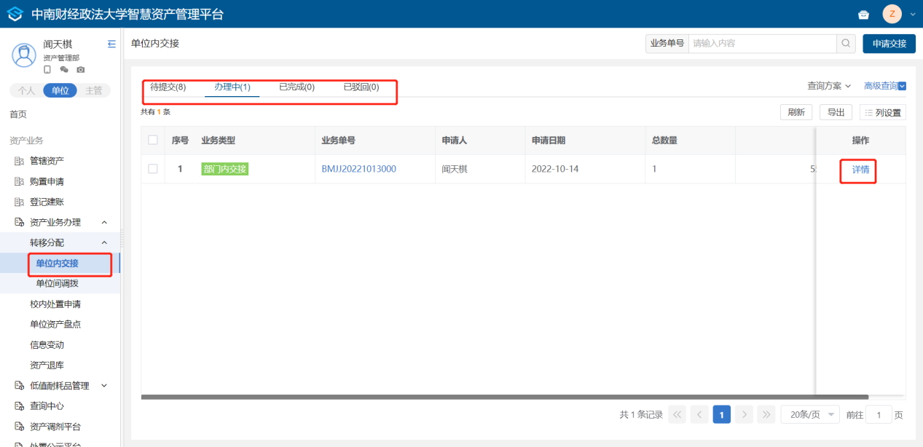

单位间调拨

办理步骤
- ①点击【资产业务办理】—【单位间调拨】，进入部门间调拨列表界面
- ②点击【申请调拨】进入调拨新增页面
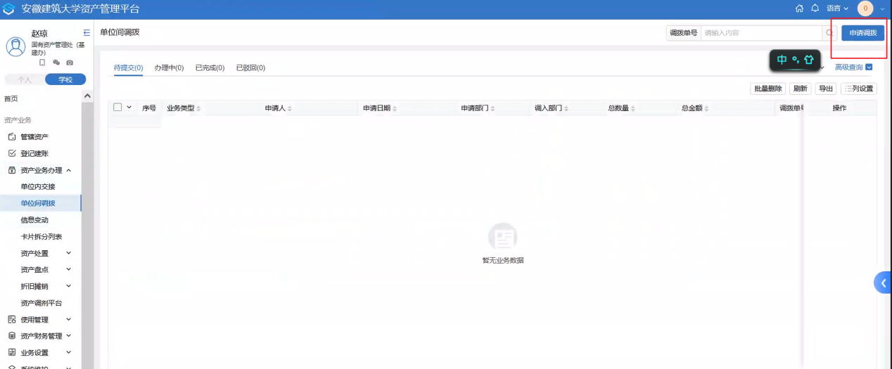
③填写完善调拨申请单信息(带*的字段为必填项)
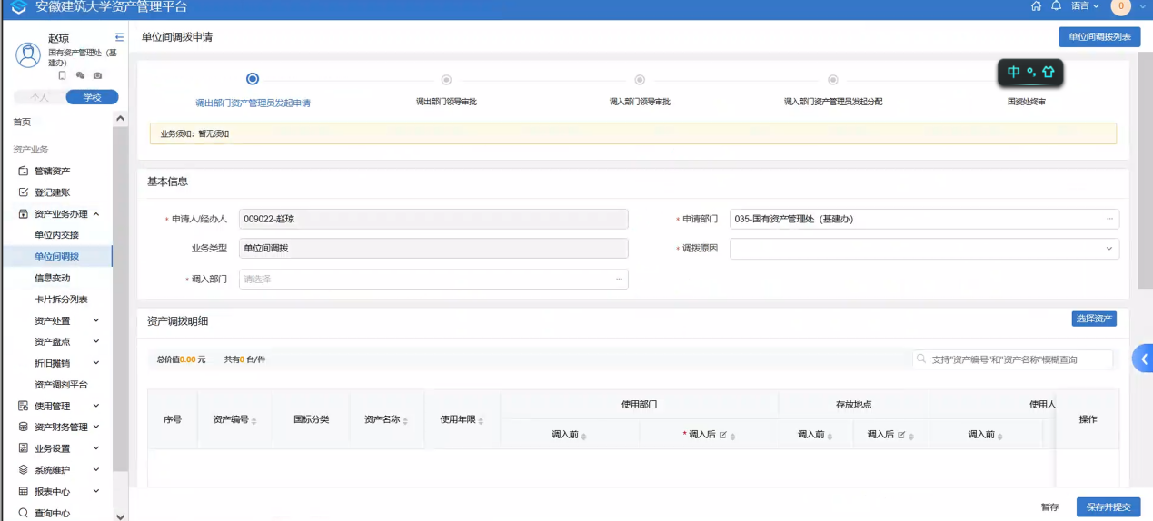
④填写完毕后可以点击暂存，暂存的单据会在购置申请列表“待提交” 页签中；
点击保存并提交单据会在“办理中” 页签中。

查看历史调拨单
①点击资产业务办理—部门间调拨，进入部门间调拨列表，点击各页签，可看到对应部门间调拨申请单，如下图。
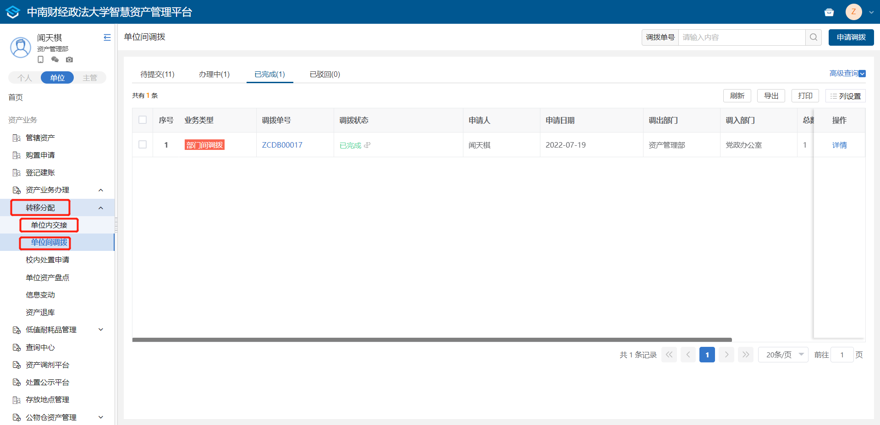

查看调拨申请单详情页
- ①点击【资产业务办理】—【单位间调拨】，进入部门间调拨列表界面
②点击“详情”查看调拨单详情页
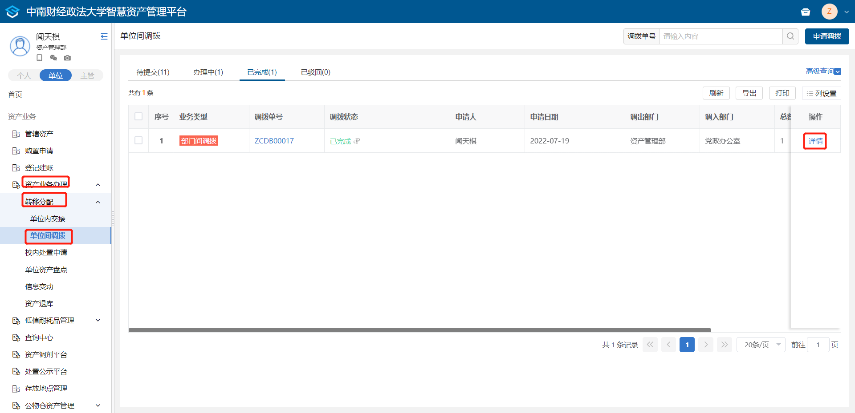

内部处置申请

办理步骤
①点击【内部处置申请】，进入内部处置申请单列表页面
②点击【申请报废】，进入内部处置申请新增页面
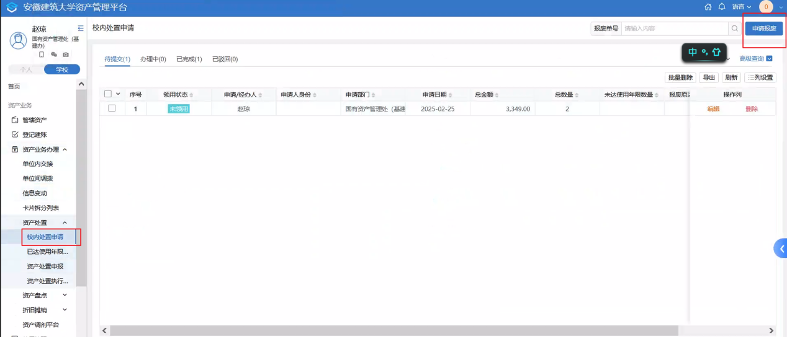
③填写完善申请单信息(带*的字段为必填项)
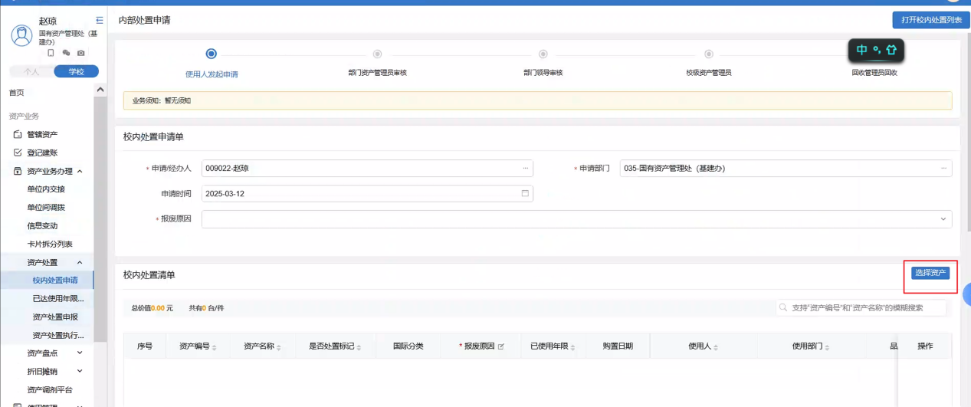
④填写完毕后可以点击暂存，暂存的单据会在购置申请列表“待提交” 页签中；
点击提交单据会在“办理中” 页签中。

查看历史处置单
- ①点击【内部处置申请】，进入校内处置申请单列表，点击各页签，可看到对应校内处置申请单，如下图。
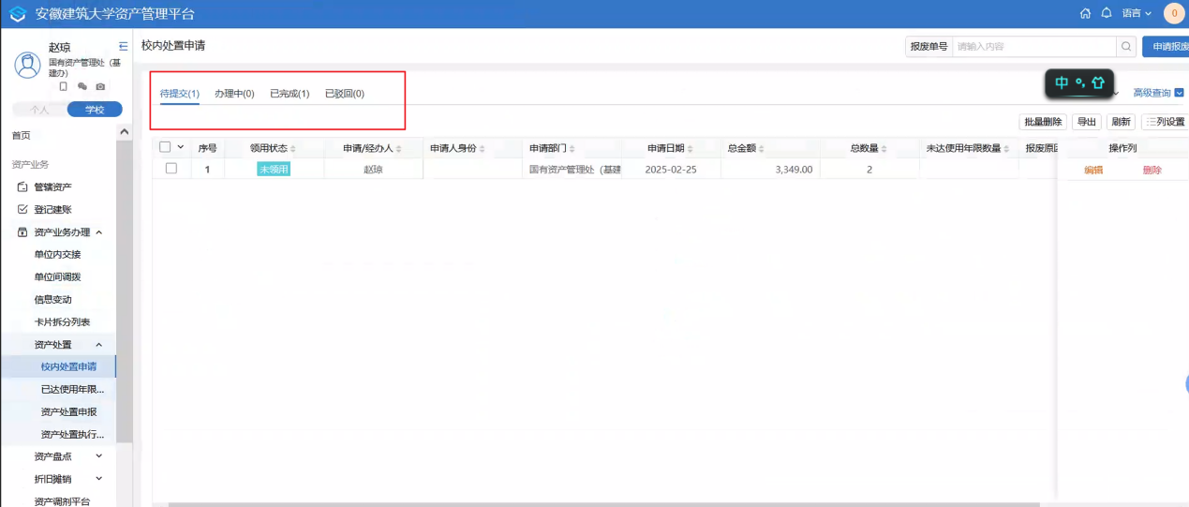

查看处置申请单详情页
- ①点击【资产业务办理】—【校内处置申请】，进入处置申请列表界面
②点击“详情”查看单据详情页
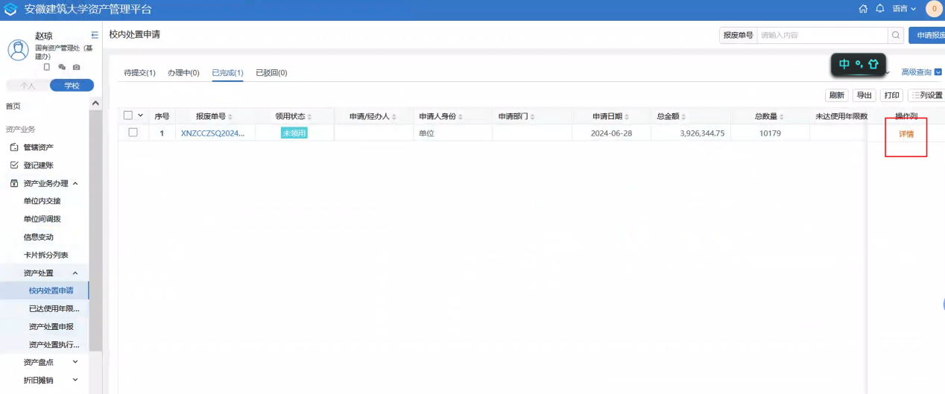
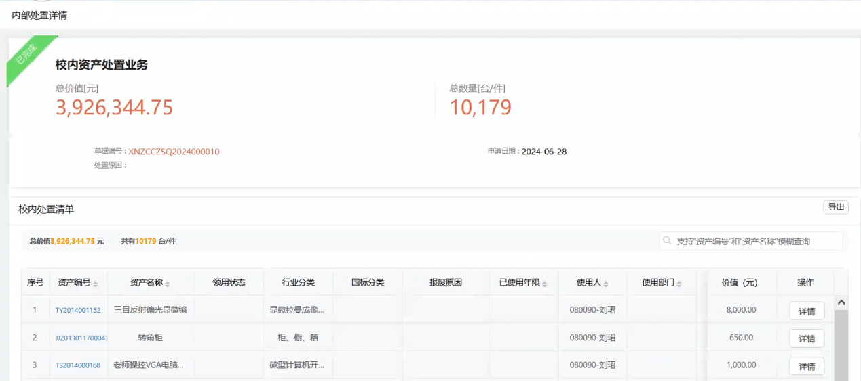

资产退库

业务办理
- ①点击【我的退库】，进入我的退库列表
- ②点击【申请退库】进入退库新增页面
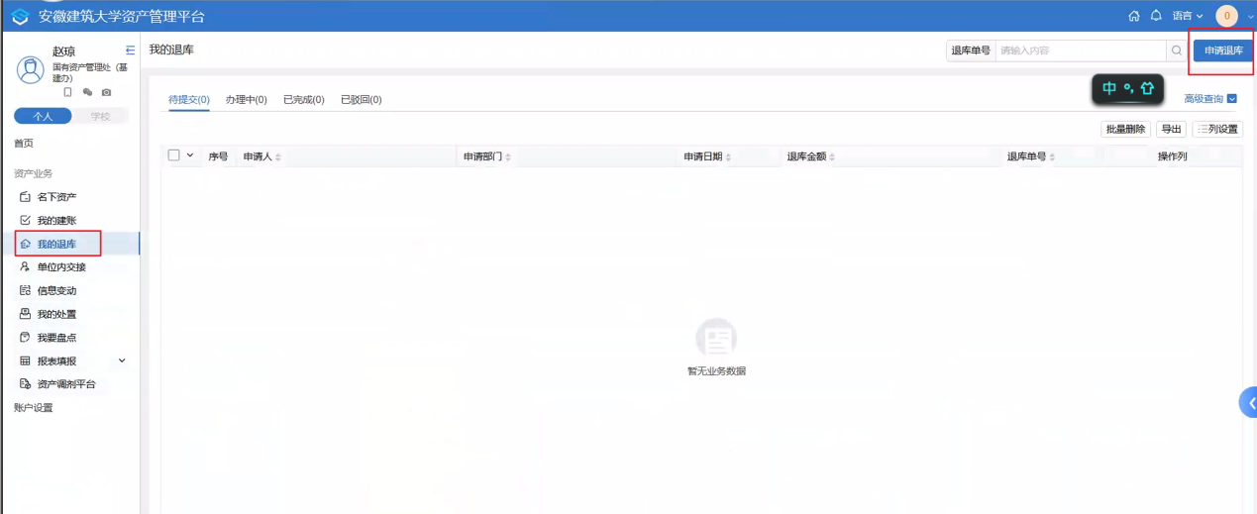
③填写完善申请单信息(带*的字段为必填项，选择资产归属后才能选择资产)
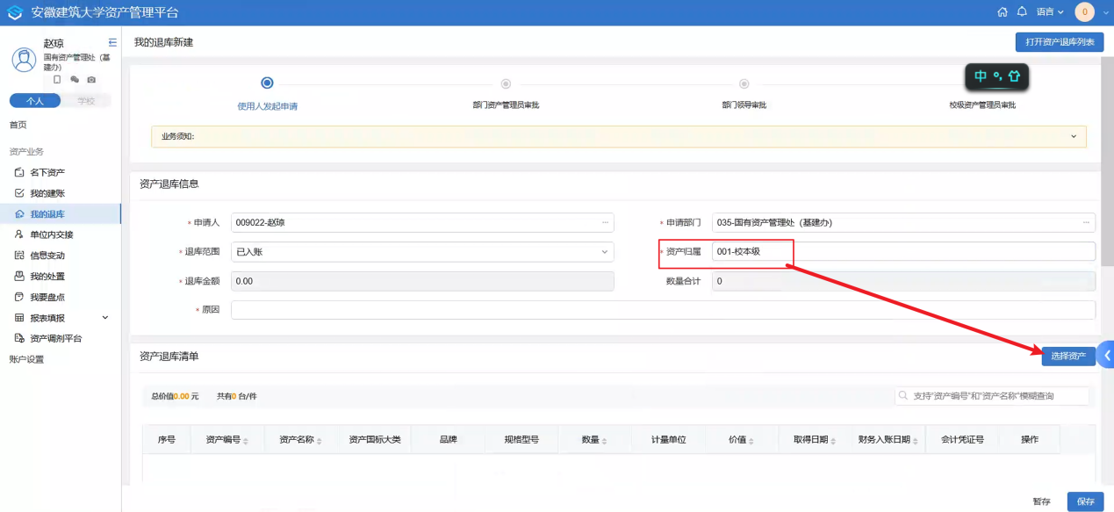
④填写完毕后可以点击暂存，暂存的单据会在购置申请列表“待提交” 页签中；
点击保存并提交单据会在“办理中” 页签中。

查看历史退库单
①点击【我的退库】，点击各页签，可看到对应的资产退库单，见下图
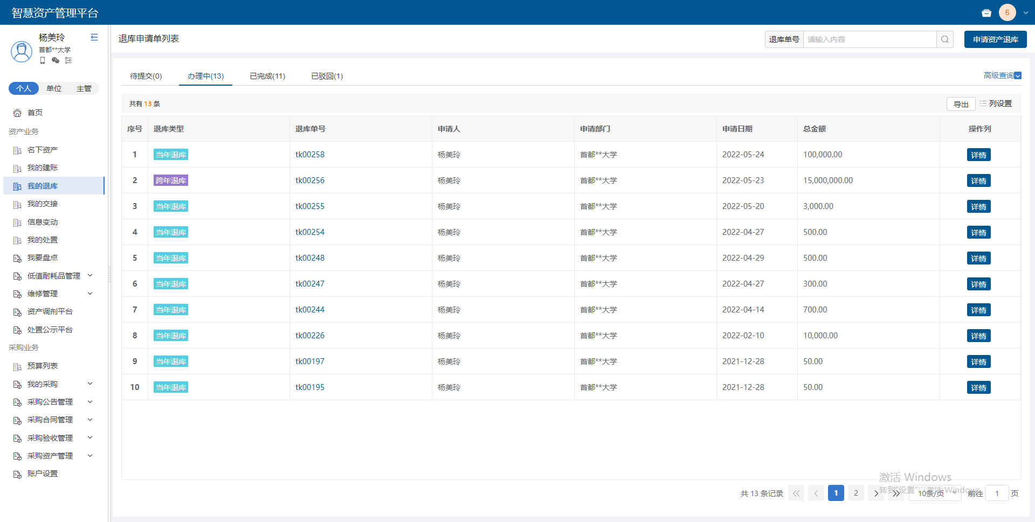

查看退库申请单详情页
- ①点击【我的退库】，进入资产退库列表页面
②点击“详情”查看资产退库详情页
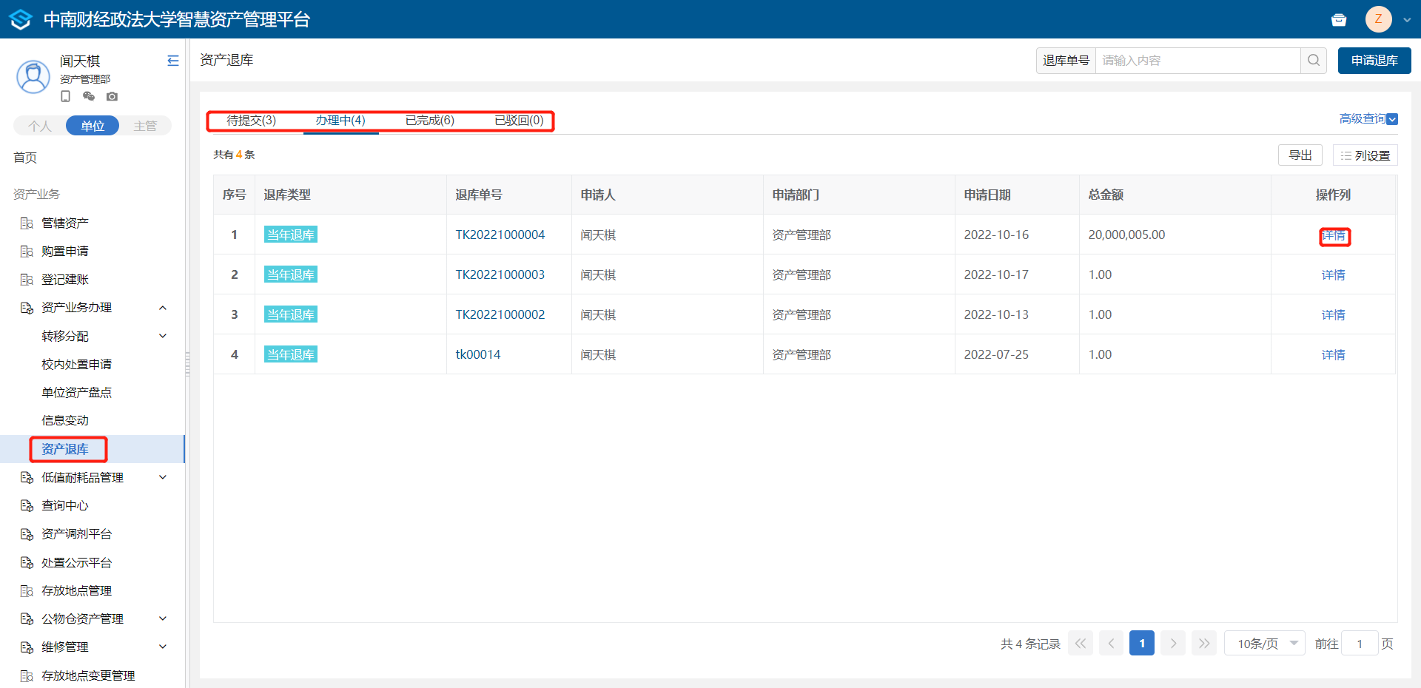

单位资产盘点

办理步骤
①进入资产业务办理，然后点击单位资产盘点，进入盘点任务列表页面，选择盘点任务，点击查看进度按钮，如下图。
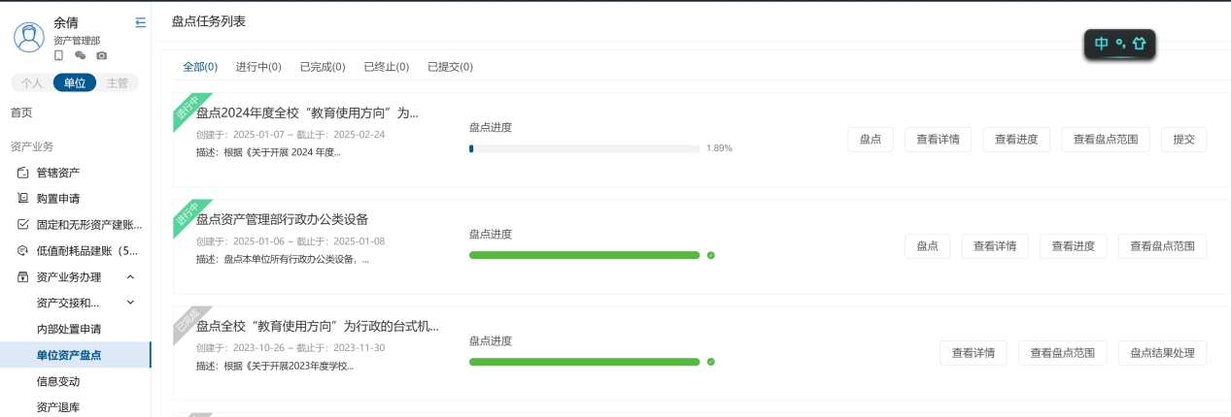
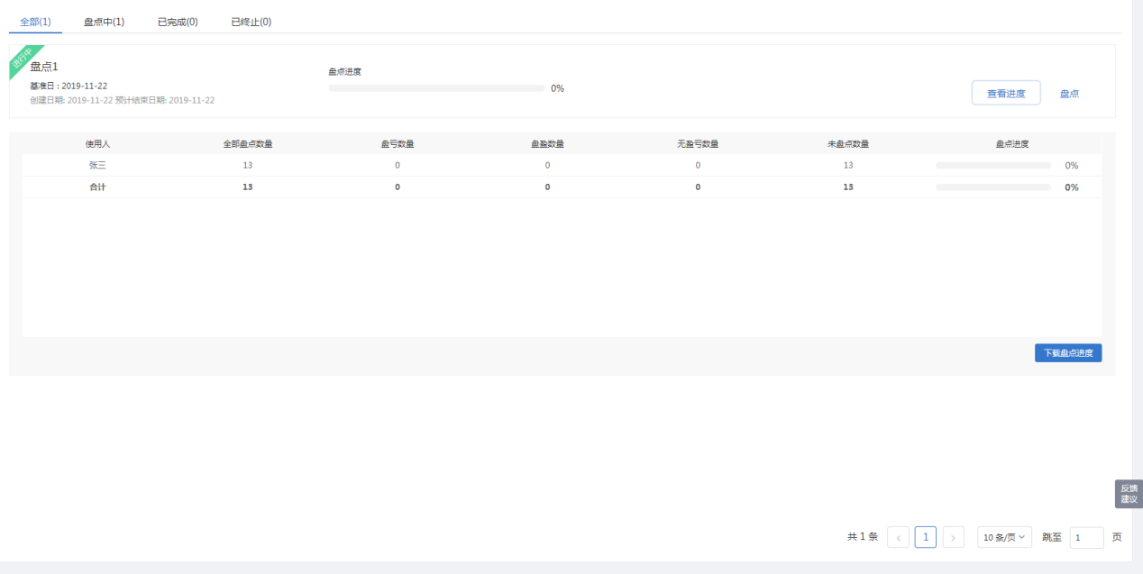
②部门资产管理员点击盘点可进入盘点界面，如下图。
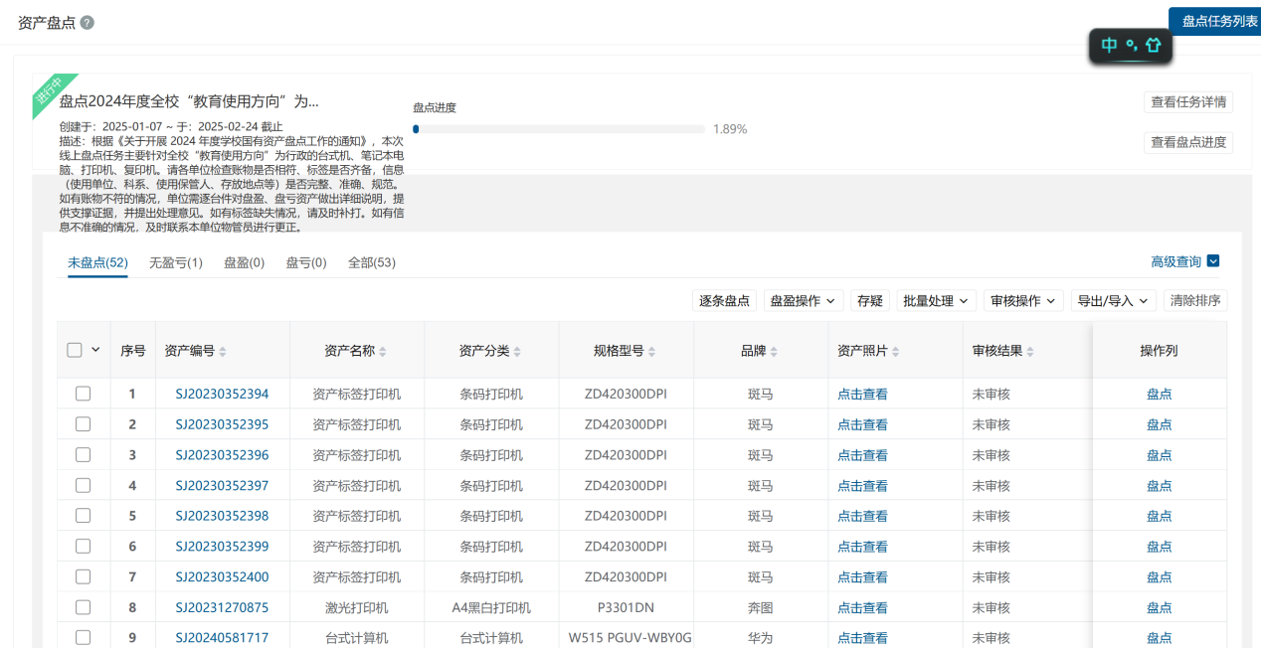
- 盘点详情页面
③点击盘点按钮可单条盘点资产信息，也可通过导出导入功能批量盘点。
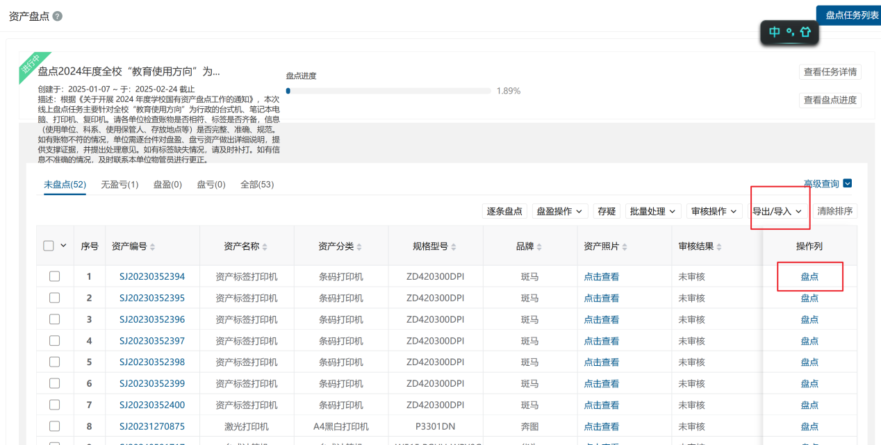
资产盘点完成后，点击审核操作，对盘点结果进行审核确认
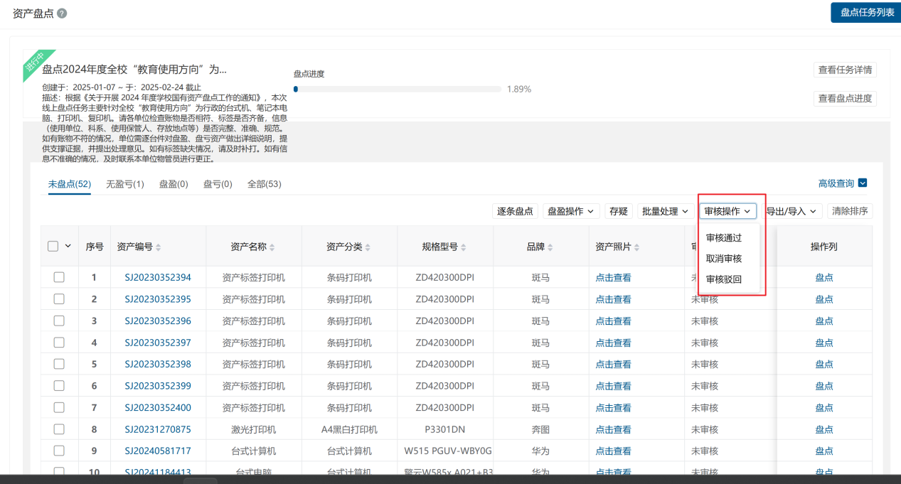
当部门内所有资产已盘点并审核完成后，可回到盘点列表点击提交按钮
